Một số lỗi Nais System

1.Lỗi không đăng nhập được vào MES
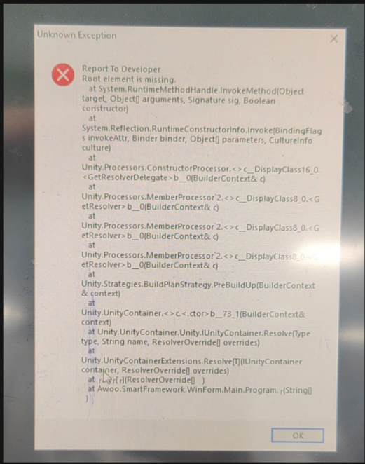
C1: chạy file update và vào lại hệ thống Nais
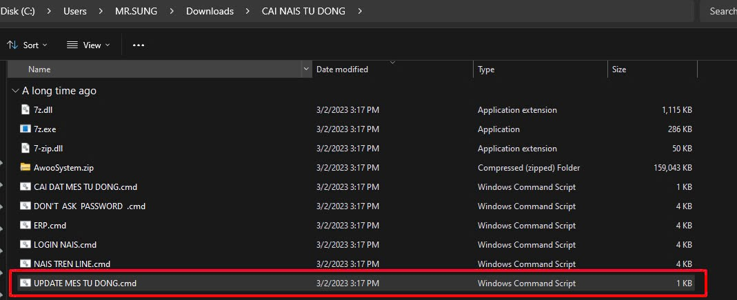
C2: Nếu update không được. xóa tất cả các thư mục có trong folder AwooSystem (C:\AwooSystem)
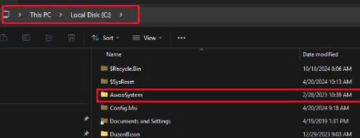

Cài lại Nais theo đường link: http://mes.hycap.co.kr:9952/
Setting lại New System:
- Alias: nais
- Url: http://mes.hycap.co.kr:9952

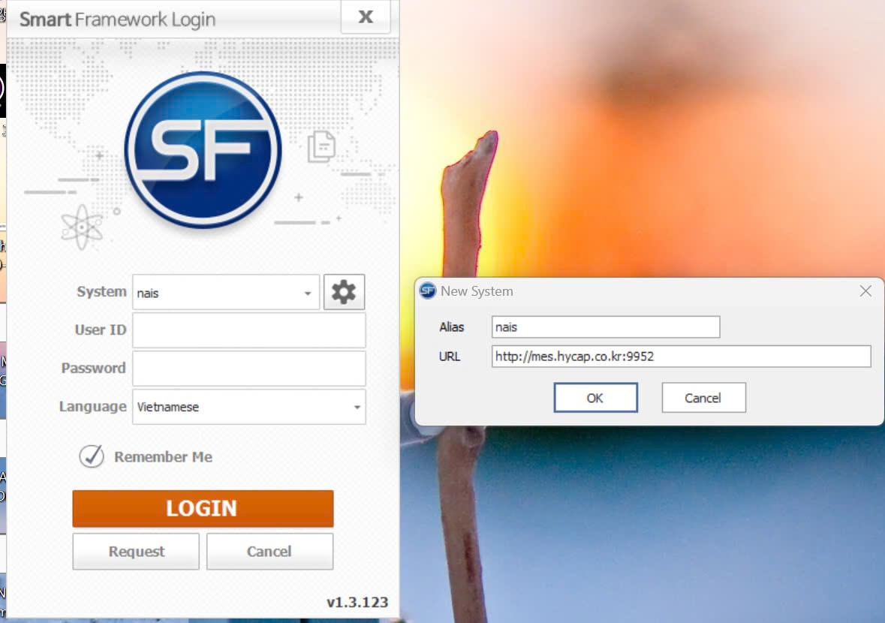

2. Thêm danh sách công nhân: B260
3. Thêm tài khoản MES cho người mới: Z410
4. Phân quyền người dùng : Z220
5. Thêm màn hình mới cho người dùng : Z330

6. Tìm kiếm theo mã nguyên liệu nhưng ra cả danh sách (F721)
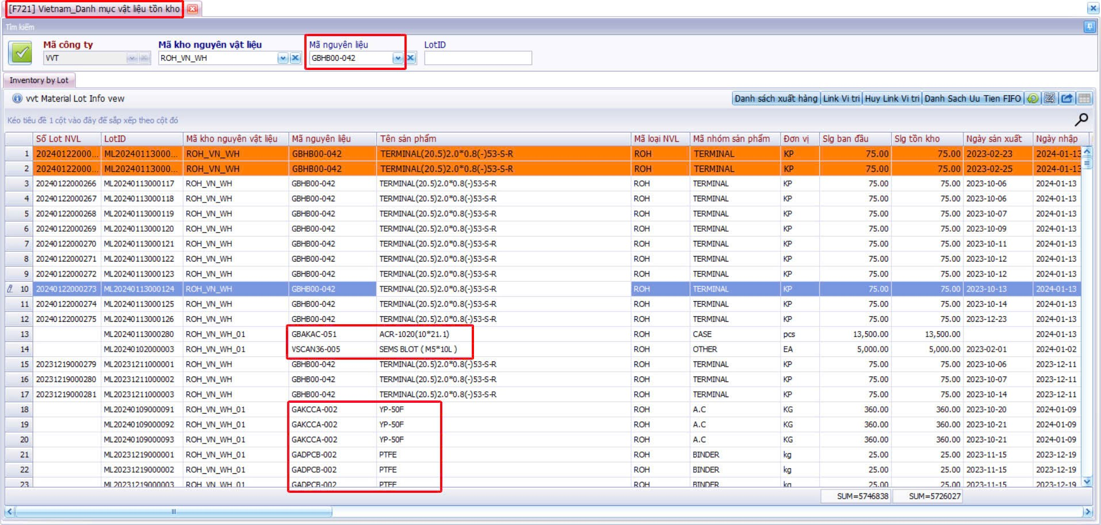
- Vào store produce : usp_vvt_MaterialLotInfo_get
- Kiểm tra lại điều kiện tìm kiếm.
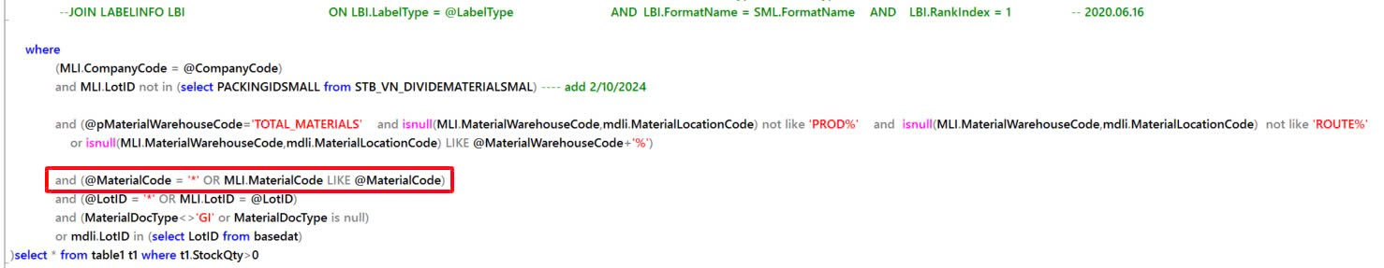

7. Xóa mã sparepart thừa (H131)
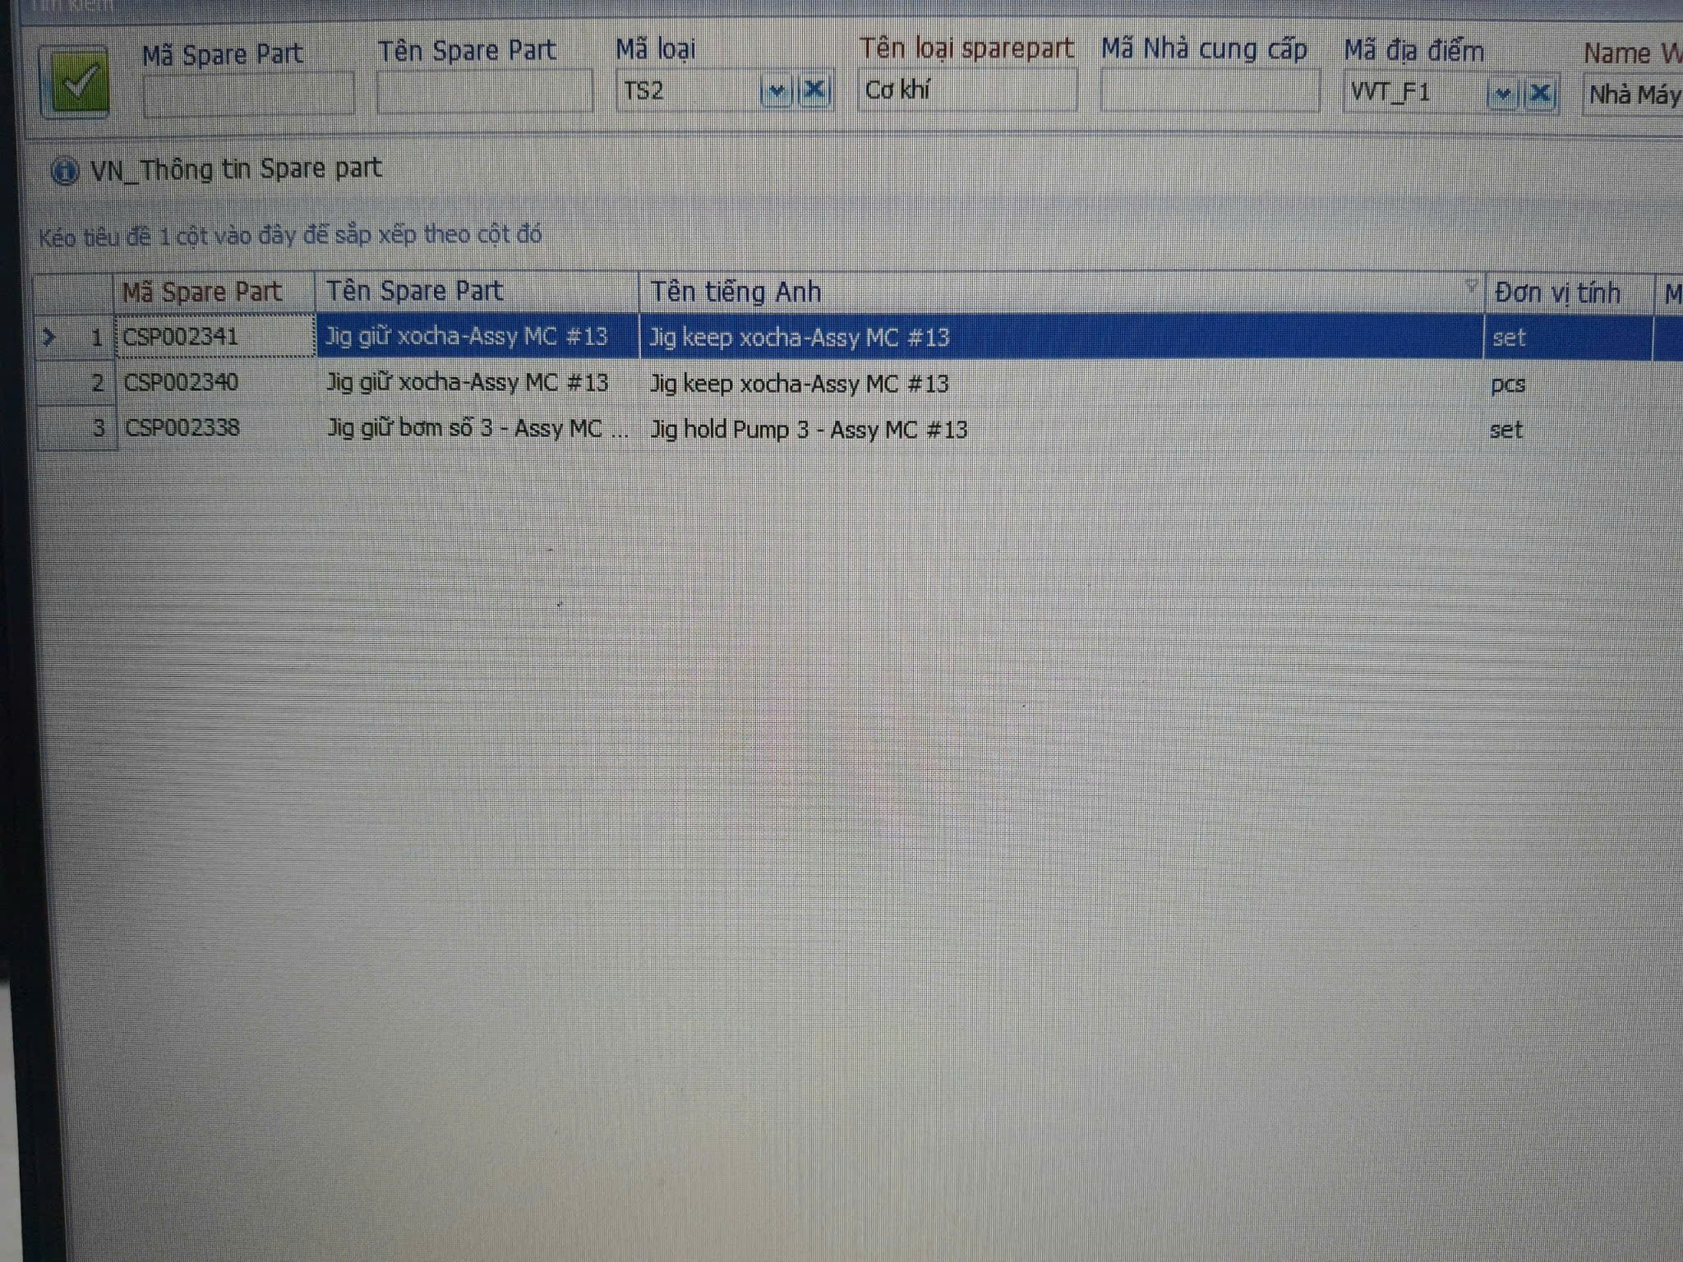
- Tìm tới store : STB_VNSparePartInfo
- Sử dụng câu lệnh xóa dựa theo mã spareparts
Delete from STB_VNSparePartInfo where sparepartcode = ‘mã sparepart’
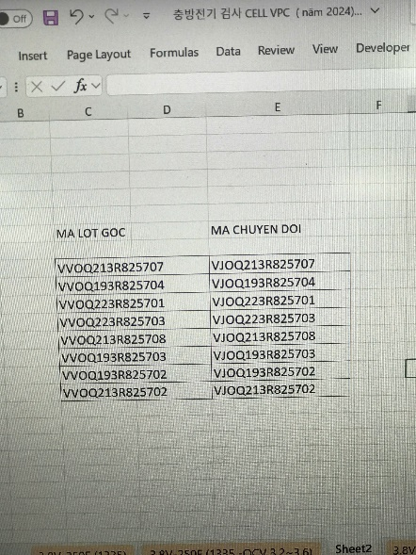
8. Không tìm thấy mã lot khi tìm kiếm ở C512

- Liên hệ anh Huy anh thêm thông tin model ở màn B410
9. Mở dữ liệu andon theo tháng cho sản xuất
- Vào store produce usp_Vietnam_AndonDetail_get , chỉnh lại điều kiện tìm kiếm theo tháng người dùng yêu cầu :
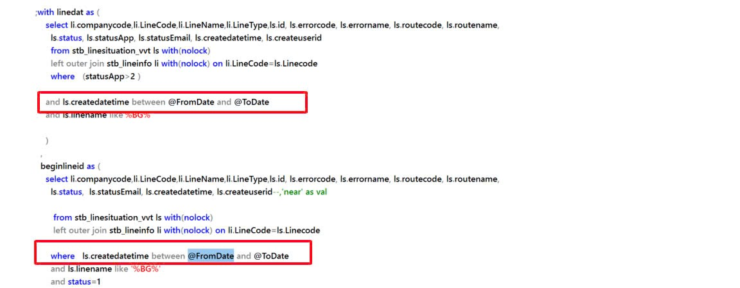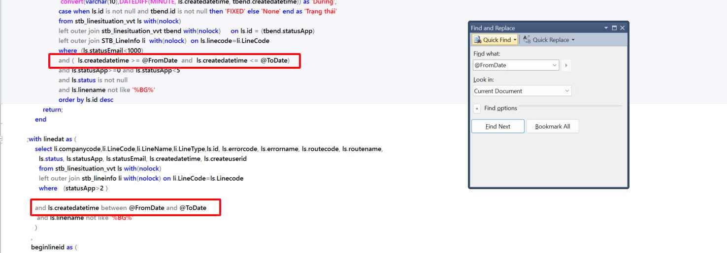
10. Up giá lên B781
INSERT INTO STB_VVT_StagePrices (
model,
RouteV22, PriceV22,
RouteV23, PriceV23,
RouteV24, PriceV24,
RouteV25, PriceV25,
RouteV26, PriceV26,
RouteV27, PriceV27,
RouteV28, PriceV28,

CreateDate
)
VALUES (
'ECVT27-399', -- Giá trị cho cột model
'V-22', 0.0657356, -- Giá trị cho cột RouteV22 và PriceV22
'V-23', 0.0718827, -- Giá trị cho cột RouteV23 và PriceV23
'V-24', 0.0897135, -- Giá trị cho cột RouteV24 và PriceV24
'V-25', 0.0945566, -- Giá trị cho cột RouteV25 và PriceV25
'V-26', 0.0945566, -- Giá trị cho cột RouteV26 và PriceV26
'V-27', 0.1100989, -- Giá trị cho cột RouteV27 và PriceV27
'V-28', 0.1183676, -- Giá trị cho cột RouteV28 và PriceV28

GETDATE() -- Giá trị cho cột CreateDate (ngày hiện tại)

);
11. Chuyển dữ liệu về ngày B781
UPDATE STB_SavePackingTime_VVT
SET PrintTime = REPLACE(CONVERT(VARCHAR, PrintTime, 120), '2024-11-11', '2024-11-08') where lotno in ('VVOT083R033556', 'VVOT083R033557', 'VVOT083R033558', 'VVOT083R033561', 'VVOT083R033562', 'VVOT083R033563', 'VVOT083R033564', 'VVOT083R033541', 'VVOT083R033579', 'VVOT083R033580', 'VVOT083R033581', 'VVOT083R033582', 'VVOT083R033568', 'VVOT083R033569', 'VVOT083R033570', 'VVOT083R033571', 'VVOT083R033523', 'VVOT083R033585', 'VVOT083R033586', 'VVOT083R033587', 'VVOT083R033588', 'VVOT083R033591', 'VVOT083R033592', 'VVOT083R033593', 'VVOT083R033504', 'VVOT083R033505', 'VVOT083R033506', 'VVOT083R033507', 'VVOT083R033508', 'VVOT083R033573', 'VVOT083R033574', 'VVOT083R033576', 'VVOT083R033577', 'VVOT083R050502', 'VVOT083R050503', 'VVOT083R050504', 'VVOT083R050505', 'VVOT083R050506', 'VVOT083R010609', 'VVOT083R010610', 'VVOT083R010611', 'VVOT083R010612', 'VVOT083R010620', 'VVOT083R010605', 'VVOT083R010606', 'VVOT083R010626', 'VVOT083R010627', 'VVOT083R010628'
)
11. Chuyển dữ liệu về ngày B782
update STB_ProdRouteHist SET ProdDateTime = REPLACE(CONVERT(VARCHAR, ProdDateTime, 120), '2024-11-11', '2024-11-08') where ControlNo in (select ControlNo from STB_SetInfo where barcode in ('VVOT083R033556', 'VVOT083R033557', 'VVOT083R033558', 'VVOT083R033561', 'VVOT083R033562', 'VVOT083R033563', 'VVOT083R033564', 'VVOT083R033541', 'VVOT083R033579', 'VVOT083R033580', 'VVOT083R033581', 'VVOT083R033582', 'VVOT083R033568', 'VVOT083R033569', 'VVOT083R033570', 'VVOT083R033571', 'VVOT083R033523', 'VVOT083R033585', 'VVOT083R033586', 'VVOT083R033587', 'VVOT083R033588', 'VVOT083R033591', 'VVOT083R033592', 'VVOT083R033593', 'VVOT083R033504', 'VVOT083R033505', 'VVOT083R033506', 'VVOT083R033507', 'VVOT083R033508', 'VVOT083R033573', 'VVOT083R033574', 'VVOT083R033576', 'VVOT083R033577', 'VVOT083R050502', 'VVOT083R050503', 'VVOT083R050504', 'VVOT083R050505', 'VVOT083R050506', 'VVOT083R010609', 'VVOT083R010610', 'VVOT083R010611', 'VVOT083R010612', 'VVOT083R010620', 'VVOT083R010605', 'VVOT083R010606', 'VVOT083R010626', 'VVOT083R010627', 'VVOT083R010628'
))

12. Chuyển line 11 sang line 12 :
update STB_SetInfo set inputlinecode ='VVBGC-12' where barcode ='VVOR163R010713'

update STB_ProdRouteHist set linecode ='VVBGC-12' where controlNo = (select controlNo from STB_SetInfo where barcode ='VVOR163R010713')

13. Chuyển các mã từ VV sang VJ:
UPDATE STB_SetInfo
SET Barcode = 'VJOQ062R725633'
WHERE Barcode = 'VVOQ062R725633';

UPDATE STB_LotChangeMaterialHistory
SET NewBarcode = 'VJOQ062R725633'
WHERE NewBarcode = 'VVOQ062R725633';

update STB_SavePackingTime_VVT SET lotno = 'VJOQ062R725633' where lotno = 'VVOQ062R725633' --781
update STB_MaterialLotInfo SET lotno = 'VJOQ062R725633' where lotno = 'VVOQ062R725633' -- in tem B523
update STB_MaterialLotInfo set MaterialCode = 'LIVT38-018' where LotNo= 'VVOP053R850605'
update STB_MaterialLotInfo set MaterialCode = 'LIVT38-018' where LotNo= 'VVOP013R850603'
update STB_MaterialLotInfo set MaterialCode = 'LIVT38-018' where LotNo= 'VVOP013R850605'
update STB_MaterialLotInfo set MaterialCode = 'LIVT38-018' where LotNo= 'VVOP013R850607'

14. Sửa mã in lại tem B523 :
--select * from STB_MaterialLotInfo MLI
--LEFT OUTER JOIN STB_SetInfo SI WITH(NOLOCK) ON (SI.Barcode = MLI.LotID OR SI.Barcode = MLI.LotNo)
-- where si.barcode = 'VVOO053R825706'

-- update STB_MaterialLotInfo set MaterialCode = 'LIVT38-025' where MaterialLotNo =20240612000524
Chuyển các mã từ VV sang VJ: UPDATE STB_SetInfo
SET Barcode = 'VJOQ062R725633'
WHERE Barcode = 'VVOQ062R725633';

UPDATE STB_LotChangeMaterialHistory
SET NewBarcode = 'VJOQ062R725633'
WHERE NewBarcode = 'VVOQ062R725633';

update STB_SavePackingTime_VVT SET lotno = 'VJOQ062R725633' where lotno = 'VVOQ062R725633' --781
update STB_MaterialLotInfo SET lotno = 'VJOQ062R725633' where lotno = 'VVOQ062R725633' -- in tem B523
update STB_MaterialLotInfo set MaterialCode = 'LIVT38-018' where LotNo= 'VVOP053R850605'
update STB_MaterialLotInfo set MaterialCode = 'LIVT38-018' where LotNo= 'VVOP013R850603'
update STB_MaterialLotInfo set MaterialCode = 'LIVT38-018' where LotNo= 'VVOP013R850605'
update STB_MaterialLotInfo set MaterialCode = 'LIVT38-018' where LotNo= 'VVOP013R850607'

15. Lỗi không hiển thị mã lot ở C512 khi tìm kiếm
- Liên hệ Mr.Huy Anh thêm mã NVL A410

